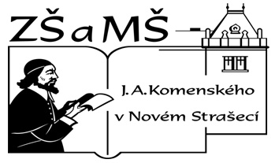 Základní škola a mateřská škola J. A. Komenského
v Novém Strašecí
Komenského nám. 209, 271 01 Nové Strašecí
tel. 311 240 401, 311 240 400, email: zsnovstra@email.cz

Autor: Hana Růžičková
Název: vy_52_inovace_17_ soli
ročník: 9. ročník zš
Vzdělávací oblast: Člověk a příroda
Vzdělávací obor: Chemie
Tematický okruh: Anorganické sloučeniny
Téma: Soli
Klíčová slova: sůl, sírany, dusičnany, uhličitany, fosforečnany, kationt,
aniont, oxid kovu, oxid nekovu, kyselina, hydroxid
Vytvořeno: 2011/2012
Číslo projektu: 1.4 OP VK
Anotace: Žák si opakuje základní pojmy. Přiřazuje, pojmenovává a
tvoří vzorce solí. Navrhuje reaktanty na jejich vznik.
Rozkládá vzorce solí na ionty a naopak. Sestavuje chemické
rovnice na přípravu solí různými způsoby podle zadání.

Zdroj:

BENEŠ, Pavel, Václav PUMPR a Jiří BANÝR. Základy chemie 1: Pro 2. stupeň základní školy, nižší ročníky víceletých gymnázií a střední školy. Druhé upravené vydání. Praha: Fortuna, 1997, 144 s. ISBN 80-7168-324

ČTRNÁCTOVÁ, Hana a Věra VAŇKOVÁ. Co víme o chemických prvcích a anorganických sloučeninách: [pracovní sešit pro žáky 7. ročníku základních škol a pro žáky nižších ročníků gymnázií]. 2. vyd. Praha: Prospektrum, 1994, 32 s. ISBN 80-854-3194-7.

Schématické nákresy: archiv autorky


Soli A
Doplň křížovku:
1
2
3
4
5
6
7
8
9
10
11
1. Sloučenina, která obsahuje vodíkový kation H⁺.
2. Reakce kyseliny a hydroxidu za vzniku vody a
soli.
3. Triviální název kyseliny chlorovodíkové.
Kyselina…
4. Triviální název pro CaO, pálené ……..
5. Roztok, který má pH>7.
6. Sloučenina, která obsahuje hydroxylový
anion OH⁻.
7. Tříatomový kyslík.
8. Roztok, který má pH<7.
9. Chemický název pro plyn H₂S.
10. Název pro oxid, který nereaguje s vodou.
11. Dvouprvková sloučenina kyslíku s jiným
prvkem.
Tajenka: ………………………………

1. Jaký je rozdíl mezi solí ve výše jmenované pohádce a solí v chemii?
V pohádce znamená sůl …………………………………….
V chemii znamená pojem sůl …………………………………………………………………

2. Přiřaď názvy a vzorce solí:

- chlorid vápenatý ….. A) Cu ₂SO₄
b) síran měďný …… B) NaNO₃
c) síran měďnatý …… C) CaCl₂
d) uhličitan sodný …… D) CuSO₄
e) dusičnan sodný …… E) Na₂CO₃

3. Pojmenuj soli: Napiš vzorce solí

Li₃PO₄ …………………………….. křemičitan draselný ……………
AuCl₃ ……………………………. dusičnan stříbrný ……………
Na₂S …………………………….. síran hlinitý ……………
Co(NO₃)₃ …………………………. siřičitan hořečnatý ……………
Pb(SO₄)₂ …………………………... fosforečnan manganatý ……………...
Fe₂(CO₃)₃ ………………………….. uhličitan měďnatý ……………...

5. Urči názvy solí, které uvádějí tabulky a navrhni výchozí látky na jejich přípravu.

Slučování kovu s nekovem:
Sůl | Kov | Nekov | Název soli
NaCl
ZnS

Reakce kovu a kyseliny:
Sůl | Kov | Kyselina | Název soli
Al₂(SO₄)₃
PbCl₂

Reakce oxidu kovu a kyseliny:
Sůl | Oxid kovu | Kyselina | Název soli
Ni(NO₃)₂
Fe₂(SO₄)₃

Soli B
1. Rozlož soli na kationty a anionty.

NaCl CuSO₄ BPO₄ Ni (NO₃)₂ Fe₂(SO₄)₃

………. …….. ……. …… ……. ……. ……. ……. ……. ……..
2. Z kationtů a aniontů vytvoř vzorce solí.

K⁺ PO₄³⁻ Zn²⁺ NO₃⁻ K⁺ SO₄²⁻ Al³⁻ Br⁻ Ag⁺ CO₃²⁻

. .……… ……… ………. ………. ……….

3. Z kationtů a aniontů uvedených v tabulce utvořte vzorce solí.

Anionty | Kationty
Anionty | Na⁺ | Mg²⁺ | Al³⁺
NO₃⁻
SO₄²⁻
PO₄³⁻
I⁻

4. Urči název a vzorec oxidu kovu a oxidu nekovu pro vznik soli. Sůl pojmenuj.
Sůl | Oxid kovu | Oxid nekovu | Název soli
MgCO₃

5. Urči vzorec a název hydroxidu a oxidu nekovu pro vznik soli. Sůl pojmenuj.
Sůl | Hydroxid | Oxid nekovu | Název soli
CaCO₃

6. Připrav sůl ZnCl₂ : a) reakcí kovu s nekovem: ………………………………………………
b) reakcí kovu s kyselinou ………………………………………………

7. Připrav sůl MgSO₃: a) reakcí oxidu kovu s oxidem nekovu …………………………………..
b) reakcí oxidu nekovu a hydroxidu ……………………………………

8. Připrav sůl ZnSO₄: a) reakcí oxidu kovu a kyseliny ………………………………………..
b) neutralizací …………………………………………

9. Podle naznačeného schématu pokusů napiš rovnice srážecích reakcí.

CuSO₄ NaOH KI AgNO₃ FeCl₃ NaOH
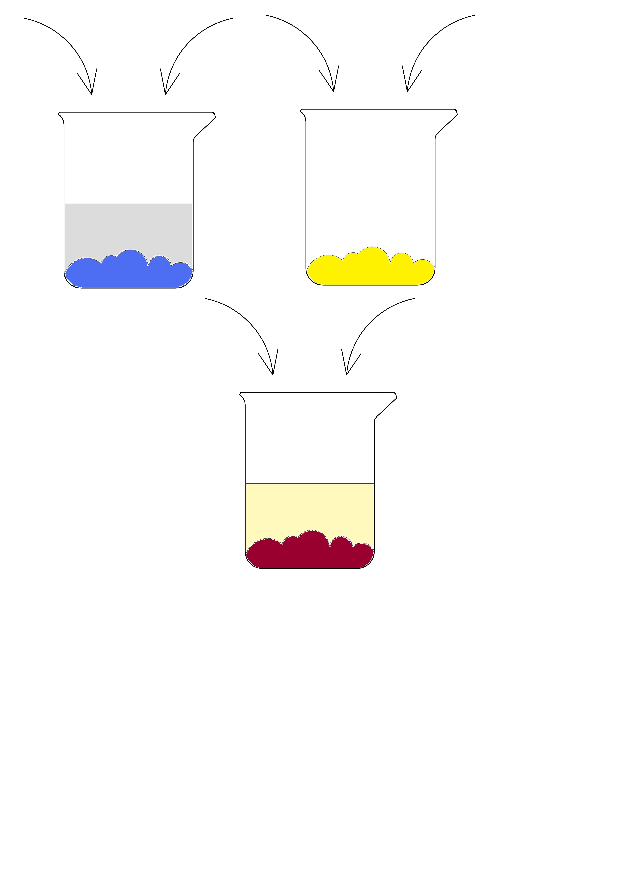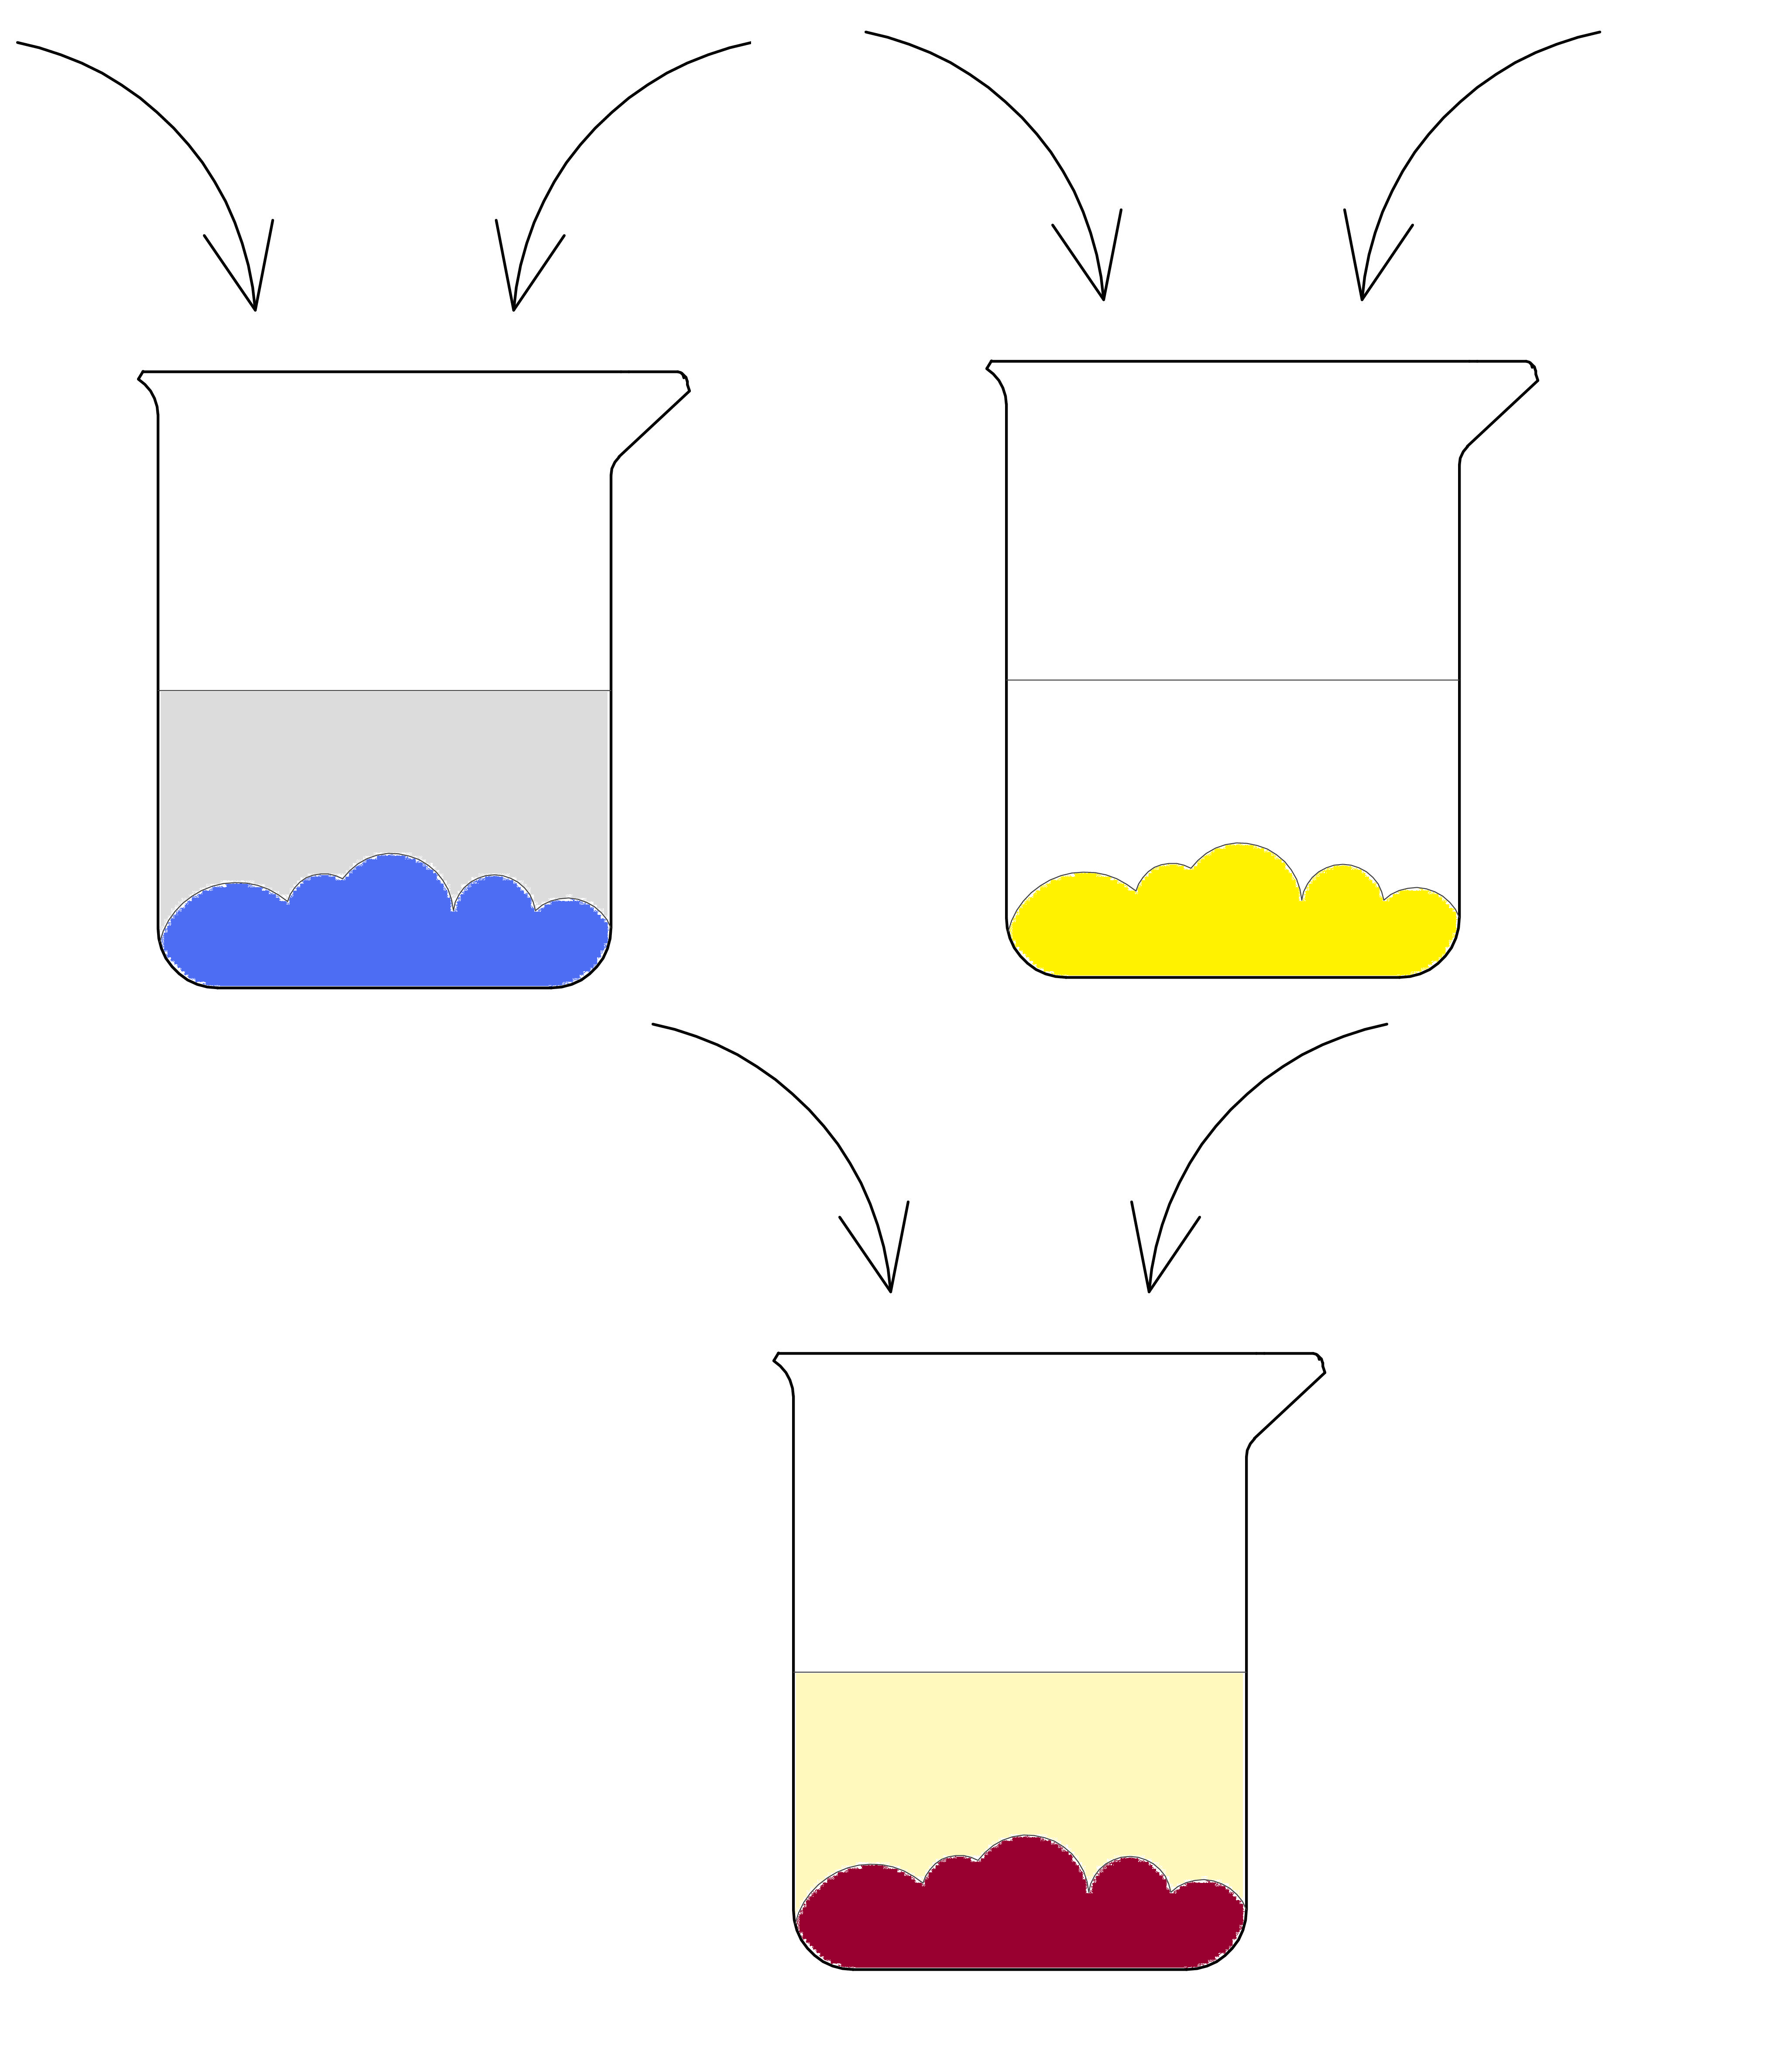
a) ………………………………

b) ………………………………..

c) ………………………………….

Soli A

Doplň křížovku:
 |  | 1 | K | Y | S | E | L | I | N | A
 |  | 2 | N | E | U | T | R | A | L | I | Z | A | C | E
 |  | 3 | S | O | L | N | Á
 | 4 | V | Á | P | N | O
 | 5 | Z | Á | S | A | D | I | T | Ý
 |  | 6 | H | Y | D | R | O | X | I | D
 |  |  | 7 | O | Z | O | N
8 | K | Y | S | E | L | Ý
9 | S | U | L | F | A | N
10 | A | M | F | O | T | E | R | N | Í
 |  |  |  | 11 | O | X | I | D
1. Sloučenina, která obsahuje vodíkový kationt H+.
2. Reakce kyseliny a hydroxidu za vzniku vody a
soli.
3. Triviální název kyseliny chlorovodíkové.
Kyselina…
4. Triviální název pro CaO, pálené ……..
5. Roztok, který má pH>7.
6. Sloučenina, která obsahuje hydroxylový
aniont OH⁻.
7. Tříatomový kyslík.
8. Roztok, který má pH<7.
9. Chemický název pro plyn H₂S.
10. Název pro oxid, který nereaguje s vodou.
11. Dvouprvková sloučenina kyslíku s jiným prvkem.
Tajenka: Sul (sůl) nad zlato

- Jaký je rozdíl mezi solí ve výše jmenované pohádce a solí v chemii?

V pohádce znamená sůl pouze chlorid sodný NaCl.
V chemii znamená pojem sůl sloučeninu, která obsahuje kationt kovu a aniont kyseliny.

2. Přiřaď názvy a vzorce solí:

a) chlorid vápenatý CaCl₂ A) Cu ₂SO₄
b) síran měďný Cu₂SO₄ B) NaNO₃
- síran měďnatý CuSO₄ C) CaCl₂
- uhličitan sodný Na₂CO₃ D) CuSO₄
- dusičnan sodný NaNO₃ E) Na₂CO₃

3. Pojmenuj soli: Napiš vzorce solí

Li₃PO₄ fosforečnan litný křemičitan draselný K₂SiO₃
AuCl₃ chlorid zlatitý dusičnan stříbrný AgNO₃
Na₂S sulfid sodný síran hlinitý Al₂(SO₄)₃
Co(NO₃)₃ dusičnan kobaltitý siřičitan hořečnatý MgSO₃
Pb(SO₄)₂ síran olovičitý fosforečnan manganatý Mn₃(PO₄)₂
Fe₂(CO₃)₃ uhličitan železitý uhličitan měďnatý CuCO₃

5. Urči názvy solí, které uvádějí tabulky a navrhni výchozí látky na jejich přípravu.

Slučování kovu s nekovem:
Sůl | Kov | Nekov | Název soli
NaCl | sodík Na | chlor Cl₂ | chlorid sodný
ZnS | zinek Zn | síra S | sulfid zinečnatý

Reakce kovu a kyseliny:
Sůl | Kov | Kyselina | Název soli
Al₂(SO₄)₃ | hliník Al | sírová H₂SO₄ | síran hlinitý
PbCl₂ | olovo Pb | chlorovodíková HCl | chlorid olovnatý

Reakce oxidu kovu a kyseliny:
Sůl | Oxid kovu | Kyselina | Název soli
Ni(NO₃)₂ | o. nikelnatý NiO | dusičná HNO₃ | dusičnan nikelnatý
Fe₂(SO₄)₃ | o. železitý Fe₂O₃ | sírová H₂SO₄ | síran železitý

Soli B
1. Rozlož soli na kationty a anionty.

NaCl CuSO₄ BPO₄ Ni (NO₃)₂ Fe₂(SO₄)₃

Na⁺ Cl⁻ Cu²⁺ SO₄²⁻ B³⁺ PO₄³⁻ Ni²⁺ 2NO₃⁻ 2Fe³⁺ 3SO₄²⁻
2. Z kationtů a aniontů vytvoř vzorce solí.

K⁺ PO₄³⁻ Zn²⁺ NO₃− K⁺ SO₄²⁻ Al³⁻ Br− Ag⁺ CO₃²⁻

K^{I}₃PO₄^{-III} Zn^{II} (NO₃ ^{–I})₂ K^{I}₂SO₄^{-II} Al^{III}Br^{-I}₃ Ag₂^{I}CO₃^{-II}

3. Z kationtů a aniontů uvedených v tabulce utvořte vzorce solí.

Anionty | Kationty
Anionty | Na⁺ | Mg²⁺ | Al³⁺
NO₃⁻ | NaNO₃ | Mg(NO₃)₂ | Al(NO₃)₃
SO₄²⁻ | Na₂SO₄ | MgSO₄ | Al₂ (SO₄)₃
PO₄³⁻ | Na₃PO₄ | Mg₃(PO₄)₂ | AlPO₄
I⁻ | NaI | MgI₂ | AlI₃

4. Urči název a vzorec oxidu kovu a oxidu nekovu pro vznik soli. Sůl pojmenuj.
Sůl | Oxid kovu | Oxid nekovu | Název soli
MgCO₃ | o. hořečnatý MgO | o.uhličitý CO₂ | uhličitan hořečnatý

5. Urči vzorce a názvy hydroxidů a oxidů nekovů pro vznik soli. Sůl pojmenuj.
Sůl | Hydroxid | Oxid nekovu | Název soli
CaCO₃ | vápenatý Ca(OH)₂ | o. uhličitý CO₂ | uhličitan vápenatý

6. Připrav sůl ZnCl₂ a) reakcí kovu s nekovem: Zn + Cl₂ → ZnCl₂
b) reakcí kovu s kyselinou Zn + 2HCl → H₂ + ZnCl₂

7. Připrav sůl MgSO₃ a) reakcí oxidu kovu s oxidem nekovu MgO + SO₂→ MgSO₃
b) reakcí oxidu nekovu a hydroxidu Mg(OH)₂ + SO₂ → H₂O + MgSO₃

8. Připrav sůl ZnSO₄ a) reakcí oxidu kovu a kyseliny ZnO + H₂SO₄ → H₂O + ZnSO₄
b) neutralizací Zn(OH)₂ + H₂SO₄→ 2H₂O + ZnSO₄

9. Podle naznačeného schématu pokusů napiš rovnice srážecích reakcí.

CuSO₄ NaOH KI AgNO₃ FeCl₃ NaOH
a) CuSO₄ + 2NaOH → Na₂SO₄ +↓Cu(OH)₂

- KI + AgNO₃ → KNO₃ + ↓AgI

c) FeCl₃ + 3NaOH → 3NaCl + ↓Fe(OH)₃

